Ngân hàng Chính sách xã hội huyện Tuần Giáo phối hợp với các Hội đoàn thể huyện kiểm tra đối chiếu hoạt động ủy thác tại xã.

Căn cứ kế hoạch kiểm tra và phối hợp kiểm tra liên ngành giữa Ngân hàng CSXH với các Hội đoàn thể huyện Tuần Giáo
Thực hiện quyết định số 09/QĐ-BTV về việc thành lập Đoàn kiểm tra hoạt động ủy thác tại các xã.

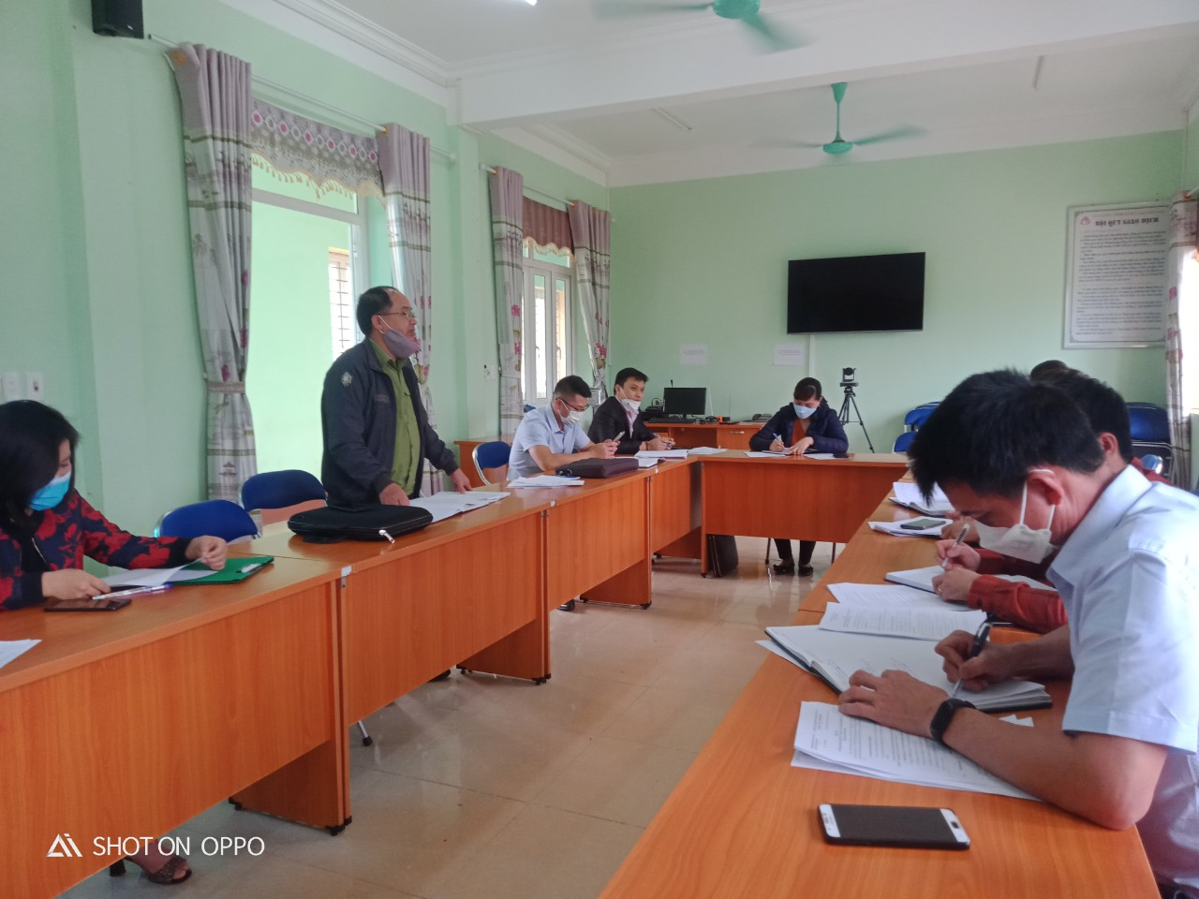
Ngân hàng CSXH huyện Tuần Giáo phối hợp các hội đoàn thể cấp huyện kiểm tra hoạt động ủy thác tại xã Chiềng Sinh
Xác định thực hiện ủy thác vay vốn là một trong những nhiệm vụ chính trị quan trọng của các tổ chức chính trị - xã hội vì đây là vốn ưu đãi, lãi suất thấp sẽ hỗ trợ rất thiết thực cho các hội viên nghèo vay vốn để có điều kiện phát triển kinh tế, thoát nghèo, vươn lên khẳng định bản thân và làm giàu chính đáng.
Những năm qua, Hội đoàn thể huyện Tuần Giáo luôn quản lý tốt nguồn vốn vay ủy thác, chất lượng tín dụng đảm bảo, tạo được uy tín đối với Ngân hàng Chính sách xã hội (NHCSXH). Để thực hiện tốt quản lý nguồn vốn ủy thác, ngay từ đầu năm, Hội đoàn thể huyện Tuần Giáo đã phối hợp với NHCSXH huyện tổ chức tập kiểm tra đối chiếu kết hợp tuyên truyền đến các tổ trưởng tổ tiết kiệm và vay vốn về công tác quản lý các nguồn vốn vay; tuyên truyền sâu rộng về tín dụng ưu đãi hộ nghèo, đối tượng chính sách khác, tín dụng đối với học sinh, sinh viên đến cán bộ, hội viên. Hằng năm, tổ chức kiểm tra các xã, thị trấn, kiểm tra 100% các tổ vay vốn về tình hình quản lý, cho vay và sử dụng các nguồn vốn. Hiện NHCSXH huyện Tuần Giáo cho vay thông qua ủy thác đến 31/12/2021 quản lý 333 tổ có hơn 12.000 thành viên với tổng dư nợ 547 tỷ đồng. Công tác quản lý vốn ủy thác được thực hiện nghiêm túc, đúng quy định. Hội đoàn thể tích cực tuyên truyền cho các hội viên nắm bắt thủ tục vay, đồng thời tư vấn, hướng dẫn hộ vay thực hiện tiết kiệm đều đặn để có thể trả được vốn vay đúng thời hạn.
Đồng chí Bạc Thị Phương- Huyện ủy viên, Chủ tịch Hội LHPN huyện Tuần Giáo cho biết: “Thời gian qua, công tác quản lý vốn ủy thác của các Hội đoàn thể nói chung và Hội phụ nữ nói riêng đều thực hiện nghiêm túc, đúng quy định. Hội tích cực tuyên truyền cho hội các hội viên nắm bắt thủ tục vay; đồng thời tư vấn, hướng dẫn hộ vay thực hiện tiết kiệm đều đặn để có thể trả được vốn vay đúng thời hạn. Bên cạnh đó,Hội thường xuyên phối hợp các cấp chính quyền, đoàn thể tại địa phương, khảo sát nhu cầu vay vốn; củng cố nâng cao chất lượng hoạt động của các tổ tiết kiệm và vay vốn; hướng dẫn hộ vay sử dụng vốn đúng mục đích, đôn đốc hội viên trả nợ, lãi đúng kỳ hạn và đưa công tác quản lý vốn vào chỉ tiêu thi đua hàng năm, đánh giá khen thưởng tổ quản lý vốn tốt, góp phần quan trọng vào phong trào thi đua của Hội huyện.
Việc quản lý tốt các nguồn vốn vay ưu đãi từ NHCSXH huyện thời gian qua đã và đang phát huy được hiệu quả tích cực, tạo đòn bẩy cho hội viên, người dân tích cực tham gia sản xuất, kinh doanh, nâng cao thu nhập, ổn định cuộc sống. góp phần tăng cường tình đoàn kết, tương trợ giúp đỡ lẫn nhau, giúp nhau thoát nghèo, thúc đẩy phát triển kinh tế - xã hội trên địa bàn huyện.

